Online Katalog

Konzeptbericht (Applikationsentwicklung)

| Auftraggeber | Silvia Sager, Beat Walter |
| --- | --- |
| Projektleiter | Maximilian Seifert |
| Autor | Nicole Sager  Maximilian Seifert |
| Klassifizierung | Vertraulich |
| Status | In Arbeit |
|  |  |

Änderungsverzeichnis

| Datum | Version | Änderung | Autor |
| --- | --- | --- | --- |
| 25.02.2016 | 1.0 |  | Nicole Sager  Maximilian Seifert |
| 03.03.2016 | 1.1 |  | Nicole Sager  Maximilian Seifert |
|  |  |  |  |

Inhaltsverzeichnis

1 Zusammenfassung 2

2 Systemanforderungen 2

2.1 Fachliche Entitätstypen 2

2.2 Anwendungsfälle / Product-Backlog 3

3 Benutzerschnittstelle 3

4 Systemarchitektur 3

4.1 Gliederung der Lösung 3

4.2 Schnittstellen 6

5 Qualitätssicherung 7

6 Projektplanung 7

# Zusammenfassung

Geben Sie hier eine kurze Zusammenfassung des Inhalts dieses Dokumentes. Wozu dient das Dokument (Zweck) und welche Informationen enthält es?

# Systemanforderungen

Das Geschäftsumfeld ist ein Privatgeschäft in welchem man über unser System (Website) Gegenstände anschauen und dort eine Anfrage stellen kann um diverse Gegenstände zu Reservieren.

## 

## Fachliche Entitätstypen

Jeder Benutzer ist eine Person und jede Person hat nur einen Benutzer. Jede Person kann jedoch keine, eine oder Mehrere Adressen haben.

Jede Reservierungsanfrage ist von einem Benutzer gestellt worden jedoch kann ein Benutzer mehrere Reservierungsanfragen stellen. Jede dieser Reservierungsanfragen ist von einem Gegenstand jedoch kann ein Gegenstand mehrfach reserviert werden. Jeder Gegenstand hat eine Kategorie, viele Gegenstände haben aber dieselbe Kategorie. Des Weiteren hat jeder Gegenstand ein oder mehrere Bilder und Farben. Ein Gegenstand ist auch immer von einem oder mehreren Künstlern erstellt worden und ein Künstler kann auch mehrere Kunstwerke erstellt haben.

## Anwendungsfälle / Product-Backlog

Eine Ausführliche Beschreibung finden Sie unterhalb der Tabelle.

| Initial Product Backlog |  |  |
| --- | --- | --- |
| **Anforderungen / Tätigkeiten** | **Aufwands-schätzung (Story Points)** | **User Story** | **Definition Of Done** |
| ***Ausfüllen der Studie***  *Planung und Überprüfung ob das Projekt realisierbar ist.* | *9* |  |  |
| ***Proof of concept***  *Realisierung eines Prototypen um die Auswertung der Studie zu bestätigen.* | *12* |  |  |
| ***Design***  *Erstellen eines ansprechenden Layouts das leicht zu bedienen ist.* | *20* | Sortierverfahren im Onlineshop | *Übersichtlich und leichte Gestaltung, schnelles Anzeigen der Produkte, Auslagerungen von so viel Code wie möglich* |
| ***Login/Registration***  *Erstellen eines Logins/Registration damit die Benutzer ein eigenes Profil besitzen.* | *6* | Userkonto | *Übersichtlich und leichte Gestaltung, schnelles kontrollieren der Daten, Auslagerungen von so viel Code wie möglich* |
| ***Anfrage Formular***  *Damit die Benutzer die Eigentümerin leichtkontaktieren können wird ein Kontaktformular erstellt.* | *3* | Kontaktformular | *Übersichtlich und leichte Gestaltung, schnelles Einlesen der Daten, Auslagerungen von so viel Code wie möglich* |
| ***Adminpanel***  *Erstellen einer benutzerfreundlichen Oberfläche damit die Eigentümerin eigenständig ihre Artikel Verwalten kann.* | *18* | 1.) Artikel erfassen und Bearbeitung | *Übersichtlich und leichte Gestaltung, schnelles Einlesen der Daten, Auslagerungen von so viel Code wie möglich* |
| ***Testen der Website & Korrekturen vornehmen***  *Sicherstellung das die Webseite sicher, voll funktionstüchtig ist und den Anforderungen der Eigentümerin entspricht.* | *25* |  |  |

**User Story**

1.) Artikel erfassen

S: Als Eigentümerin möchte ich Artikel mit Status, Preis, Bild, Beschreibung und Datum erfassen, diese bearbeiten und löschen können.

A: Die Angaben müssen das richtige Format besitzen

A: Das Datum wird Automatisch erfasst

A: Das Bild wird erst ab einer Mindestgrösse zugelassen

A: Änderungen müssen live im Onlineshop angepasst werden

Test Case1:  
wir können „ Kommode Holz Schrank; 399.- ; 11.-; „Hersteller nicht bekannt“; Möbelstück; Versand per Post; Neu; „Beschreibung“; Bild; 140 x 100 x 80; 28.01.2016“ erfassen, bearbeiten und auch wieder löschen.

2.) Kontaktformular

S: Benutzer können Kontakt mit mir aufnehmen via E-Mail oder einer Privaten Nachricht auf der Website.

A: Für Private Nachrichten muss man einen Account besitzen

A: Die Benutzer können nur dem Admin schreiben

A: Daten werden gegliedert übertragen.

A: Eingegebener Text wird auf unzulässigen Code kontrolliert

A: Beim Reservieren eines Artikels wird dieser Automatisch in die Anfrage übernommen.

Test Case2:  
Ein Benutzer schickt eine Nachricht angemeldet ab und wir bekommen diese mit allem was er geschrieben hat und seinen Konto Informationen.

3.)Sortierverfahren

S: Als Eigentümerin möchte ich die Artikel meines Online Kataloges Sortieren können durch auswählen von der Marke, Grösse usw.

A: Es werden nur die Artikel angezeigt die zur jeweiligen Kategorie gehören

A: Diese können dann noch nach z.B. Datum oder Preis sortiert werden

Test Case3:  
Die im Test Case 1 erfassten Artikel kann ich mit suchen nach z.B. "Gemälde" und "neuste zuerst" sortiert werden.

5.)Userkonto

S: Meine Benutzer können Favoriten hinzufügen und Artikel beobachten.

A: Jeder Benutzer sieht bloss seine eigenen Favoriten

A: Benutzer wird darüber informiert falls sich etwas am Status des Produktes ändert

DoD : Definition of Done

Es sollen so viel Code wie möglich ausgelagert werden damit wir dies nur noch aufrufen müssen und auch in späteren Projekten leicht wieder verwenden können, so entstehen ausserdem keine Redundanzen. Des Weiteren sollen abfragen nie länger als 5 Sekunden dauern. Die Änderung vom Admin Panel soll sofort in der Datenbank und damit auf der Website übernommen werden. Des Weiteren müssen jede Eingabe auf unzulässigen Programmcode überprüft werden.

# Benutzerschnittstelle

Benutzerschnittstelle

In diesem Teil des Konzeptberichts sehen sie die ungefähre Seiten-Strucktur

Wenn man als erstes auf die Domain geht wird man zur Home Seite gebracht, von dort aus kann der Benutzer sich nun Entweder alle Artikel ansehen, und von dieser Seite kann er dann zur Einzel Ansicht eines Artikels kommen, oder sie können sich den Blog der Eigentümerin ansehen.

Sie können auch falls sie schon ein Benutzerkonto besitzen sich einloggen, ansonsten kann er sich registrieren. Sobald sich der Benutzer erfolgreich angemeldet hat kommt er auf sein Profil und falls er Admin-Rechte besitzt wird man zum Adminpannel weitergeleitet.

Home/Startseite

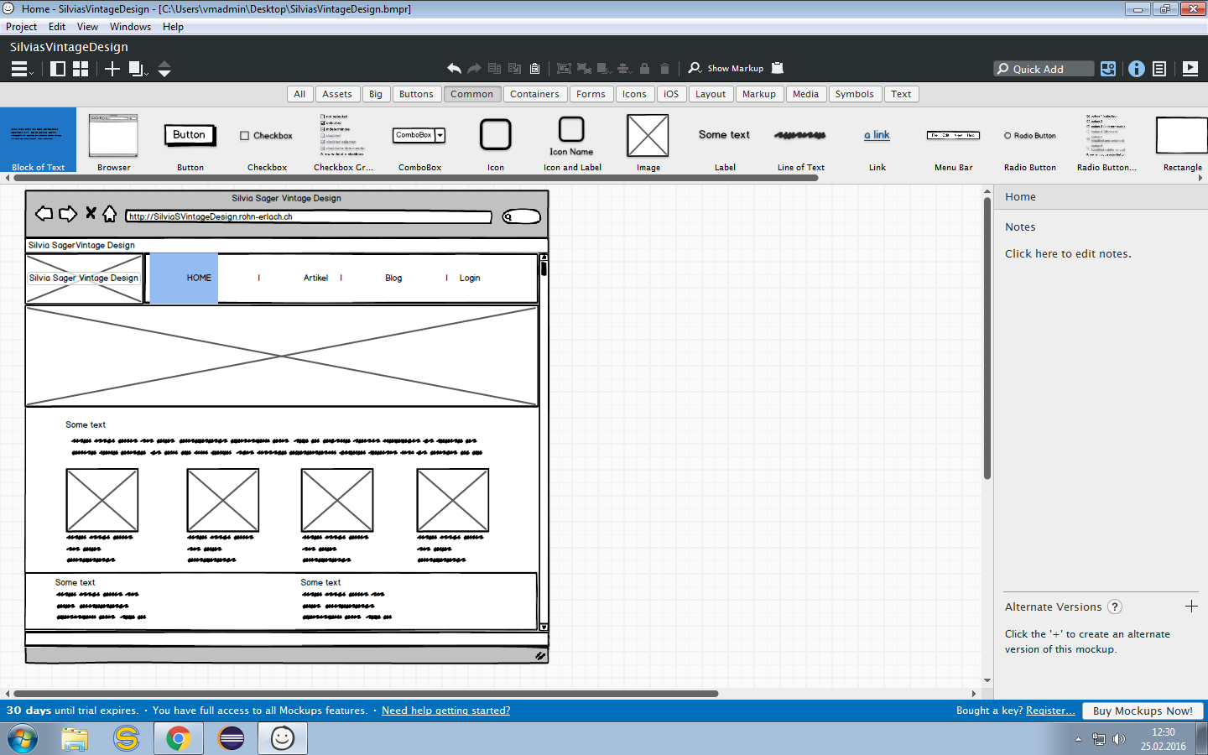

Artikel Anzeige (Gesamt) Blog Login

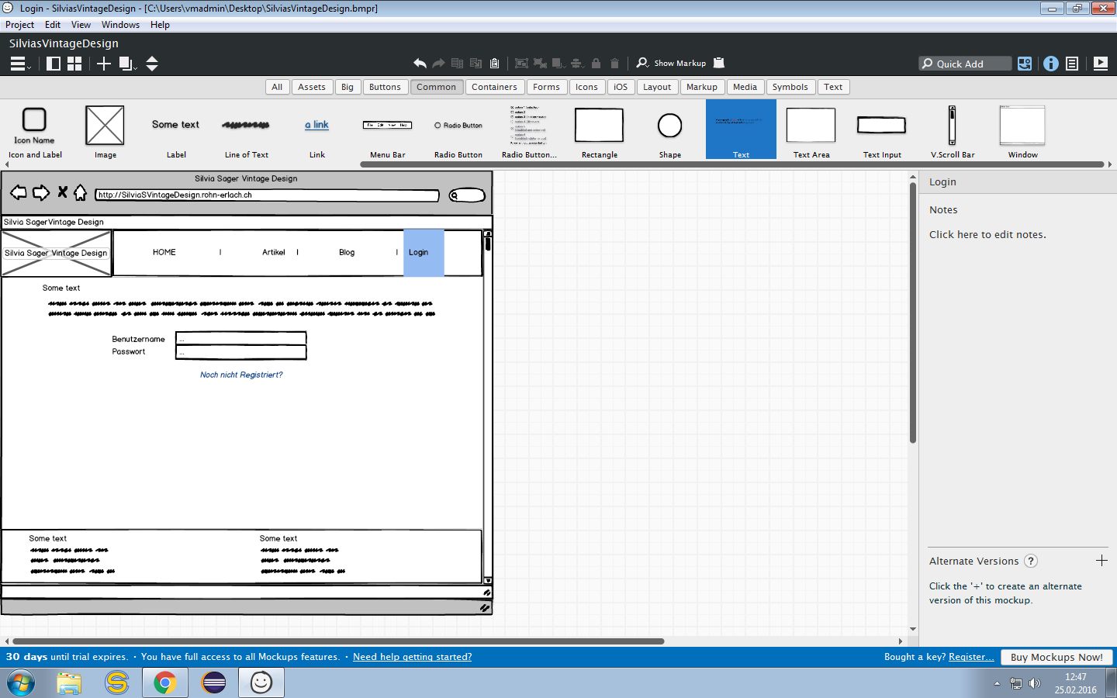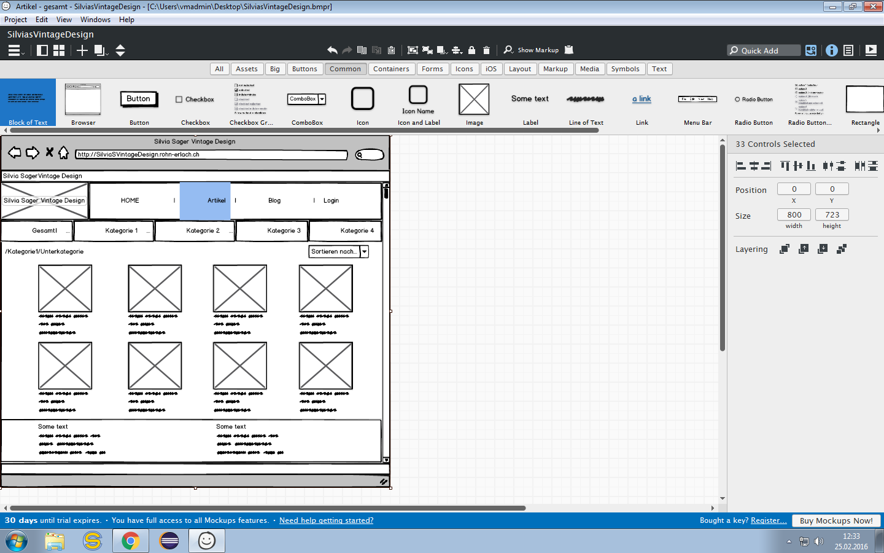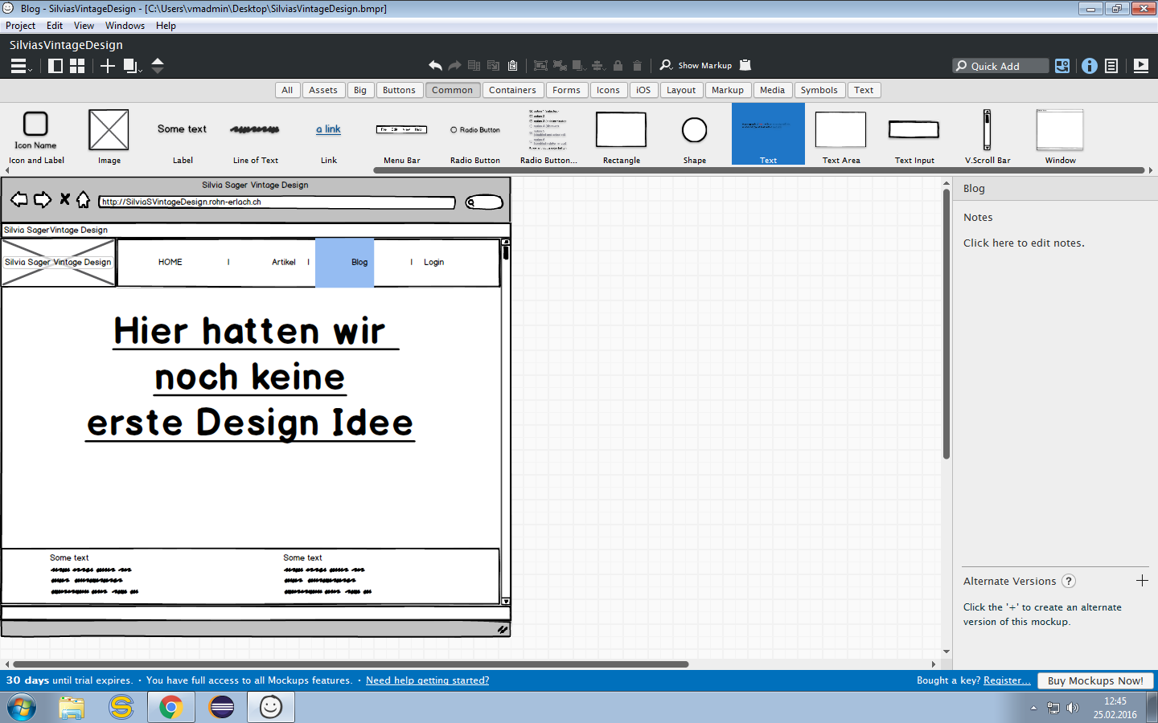

# 

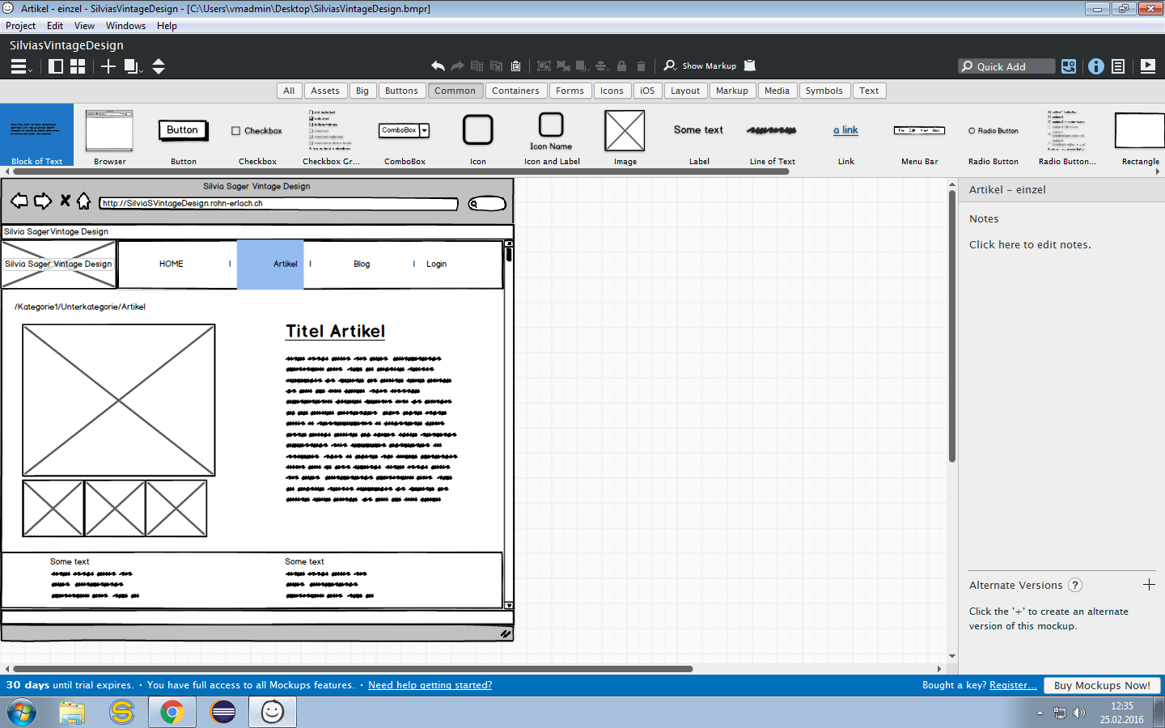 Artikel Anzeige (Einzel) Adminpannel Profil Anmeldeformular

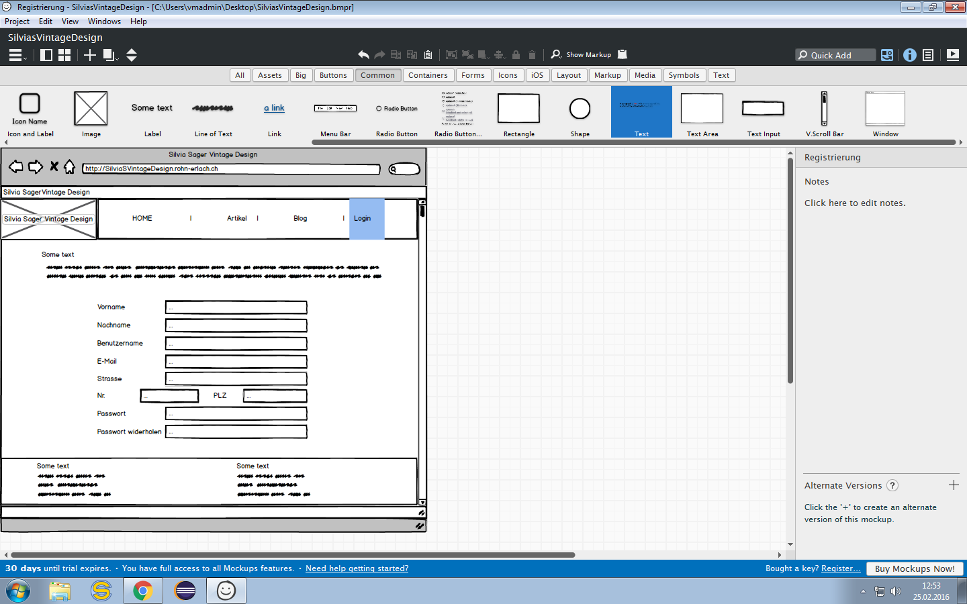

# Systemarchitektur

In der Initialisierung haben Sie Lösungsvarianten ausgearbeitet und einen Variantenentscheid getroffen. Die Architektur der gewählten Lösungsvarianten haben Sie in einem Blockdiagramm grob beschrieben. Hier geht es nun darum die Architektur zu verfeinern.

Zum Beispiel: Wenn Sie eine Web-Applikation als Block beschrieben haben, so geht es jetzt darum die innere Struktur dieser Web-Applikation festzulegen.

## Gliederung der Lösung

Hier können Sie die Systemstruktur betrachten

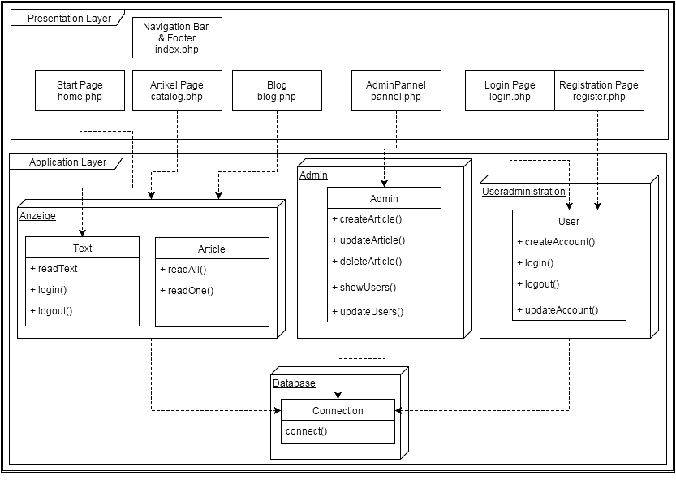

**Anzeige**

Hier geschehen alle Ausgaben wobei aber keine Veränderung an der Datenbank vorgenommen wird.

**Admin**

Hier werden alle Veränderungen bezüglich der Artikel ausgeführt. Zudem kann man die Benutzer verwalten.

**Useradministration**

Hier werden Accounts erstellt, mit diesen man sich anschliessend einloggen bzw. ausloggen kann. Auch werden hier allfällige Änderungen am Profil selbst durchgeführt.

**Database**

Hier wird nun die Datenbank angeschlossen.

## Schnittstellen

Hier beschreiben Sie diejenigen Schnittstellen, welche auf Grund der vorangehenden Abschnitte noch nicht genügend definiert sind. Dies betrifft in der Regel zwei Kategorien von Schnittstellen:

1. Systeminterne Schnittstellen zwischen verteilten Teilsystemen. In der Regel handelt es sich um die Spezifikation von Kommunikationsprotokollen auf dem OSI-Layer 7. Dazu gehören eine Beschreibung der einzelnen Meldungen, welche über die Schnittstelle übertragen werden (Form/Syntax und Bedeutung der Meldung), sowie einzuhaltende Meldungsabfolgen. Sie müssen genügend genau beschreiben, um die Schnittstelle dann auch implementieren zu können.
2. Externe Schnittstellen. Dies betrifft einerseits Export- / Import-Schnittstellen für Daten und andererseits Kommunikationsschnittstellen zu externen Systemen. Auch hier gilt: Die Schnittstellen müssen genügend genau spezifiziert sein.

Beispiele:

* In einem netzwerkfähigen Spiel müssen Sie die Meldungen auf der Schnittstelle zwischen den Peers bestimmen und festlegen, welche Inhalte und Auswirkungen jede Meldung hat.
* Bei einem Web-Service müssen Sie die Meldungen zwischen dem Client und dem Server definieren. Dazu verwendet man z.B. die XML-basierte Sprache WSDL. Oft kann diese Beschreibung auch aus anderen Programmiersprachen generiert werden.
* Für den Import von Daten müssen Sie ein Format definieren, welches die Syntax der Importdatei und die Bedeutung der einzelnen Datenfelder genau beschreibt.

# Qualitätssicherung

Erstellen Sie hier eine erste Tabelle mit den Testfällen für den System und Abnahmetest. Diese werden Sie in den nächsten Phasen ausbauen und genau spezifizieren. Im Moment geht es darum, de Testfälle zu identifizieren. Nehmen Sie als Ausgangspunkt Ihre User Stories. Als Faustregel gilt: Eine Testfall wird mehrere User Stories aufs Mal abdecken.

Beispiel:

|  |  |  |
| --- | --- | --- |
| **Nr.** | **Abgedeckter Anwendungsfall oder User Stories** | **Beschreibung** |
| 1 | Neues Benutzerkonto erstellen | Ein Testbenutzer, welcher noch kein Konto besitzt, registriert sich beim System und kann sich anschliessend anmelden. |
| 2 | … |  |
| 3 | … |  |

# Projektplanung

Aktualisieren Sie den Projektplan aus der Initialisierungsphase 🡪 neue Version. Machen Sie hier lediglich einen Verweis auf das aktualisierte Dokument

Beispiel:

*Siehe Projektplan, Version 2.0 vom 18.3.2014*

Im Projektplan selber:

Aktualisieren Sie die tatsächlich aufgelaufenen Aufwände für die erledigten Aktivitäten und die geschätzten Aufwände für die kommenden Aktivitäten. Detaillieren Sie dabei die kommenden Aktivitäten für die nächste Phase 🡪 Iterationen oder Sprints.

Beurteilen Sie auch die Risikosituation erneut. Haben sich an der Risikosituation Änderungen (Verschärfung/Entschärfung, neue Risiken) ergeben? Dann passen Sie die Risikosituation an. Führen Sie wiederum konkrete Massnahmen auf, wie Sie den Risiken in der nächsten Phase begegnen wollen.